MA TRẬN ĐỀ KIỂM TRA CUỐI KÌ II
MÔN: TOÁN 11

TT | Nội dung kiến thức | Đơn vị kiến thức | Mức độ nhận thức |  |  |  | Tổng
TT | Nội dung kiến thức | Đơn vị kiến thức | Nhận biết | Thông hiểu | Vận dụng | Vận dụng cao
 |  |  |  |  |  |  | Số CH | %
TT | Nội dung kiến thức | Đơn vị kiến thức | Số CH | Số CH | Số CH | Số CH | Số CH | %
1 | Giới hạn | Giới hạn của dãy số |  |  |  |  | 4 | 30,77%
1 | Giới hạn | Giới hạn của hàm số | 1 | 2 |  |  | 4 | 30,77%
1 | Giới hạn | Hàm số liên tục |  | 1 |  |  | 4 | 30,77%
2 | Đạo hàm | Định nghĩa và ý nghĩa của đạo hàm |  |  |  |  | 6 | 46,15%
2 | Đạo hàm | Quy tắc tính đạo hàm | 1 | 1 |  |  | 6 | 46,15%
2 | Đạo hàm | Phương trình tiếp tuyến |  | 1 | 1 |  | 6 | 46,15%
2 | Đạo hàm | Đạo hàm của hàm số lượng giác |  |  | 1 |  | 6 | 46,15%
2 | Đạo hàm | Đạo hàm cấp hai |  |  |  | 1 | 6 | 46,15%
3 | Vectơ trong không gian. Quan hệ vuông góc trong không gian. | Vectơ trong không gian |  |  |  |  | 3 | 23,08%
3 | Vectơ trong không gian. Quan hệ vuông góc trong không gian. | Hai đường thẳng vuông góc |  |  |  |  | 3 | 23,08%
3 | Vectơ trong không gian. Quan hệ vuông góc trong không gian. | Đường thẳng vuông góc với mặt phẳng |  |  |  |  | 3 | 23,08%
3 | Vectơ trong không gian. Quan hệ vuông góc trong không gian. | Hai mặt phẳng vuông góc |  | 1 |  |  | 3 | 23,08%
3 | Vectơ trong không gian. Quan hệ vuông góc trong không gian. | Khoảng cách |  |  | 1 | 1 | 3 | 23,08%
Tổng |  |  | 2 | 6 | 3 | 2 | 13 | 100%
Tỉ lệ (%) |  |  | 15,38% | 46,15% | 23,08% | 15,38%
Lưu ý:
- Số điểm cho mỗi câu tự luận được ghi rõ trong hướng dẫn chấm.

BẢNG ĐẶC TẢ MA TRẬN ĐỀ KIỂM TRA CUỐI KÌ II
MÔN: TOÁN LỚP 11
TT | Nội dung kiến thức | Đơn vị kiến thức | Mức độ kiến thức, kĩ năng  cần kiểm tra, đánh giá | Số câu hỏi theo mức độ nhận thức |  |  |  | Tổng
 |  |  |  | Nhận biết | Thông hiểu | Vận dụng | Vận dụng cao | Tổng
1 | Giới hạn | 1.1. Giới hạn của dãy số; Giới hạn của hàm số; Hàm số liên tục. | Nhận biết:  - Biết khái niệm giới hạn của dãy số, một số giới hạn đặc biệt.  - Nhớ được một số định lí về giới hạn của dãy số.  - Tổng của cấp số nhân lùi vô hạn.  - Nhớ được định nghĩa dãy số dần tới vô cực.  - Biết (không chứng minh)  + Nếu thì  + Nếu với mọi thì và  + Định lí về:  - Nhớ được định nghĩa; một số định lí về giới hạn của hàm số; quy tắc về giới hạn vô cực; mở rộng khái niệm giới hạn của hàm số (giới hạn một bên, các giới hạn vô định) trong sách giáo khoa cơ bản hiện hành.  - Biết định nghĩa hàm số liên tục tại một điểm; định nghĩa hàm số liên tục trên một khoảng; Một số định lí về hàm số liên tục trong sách giáo khoa cơ bản hiện hành.  Thông hiểu:  - Tìm được một số giới hạn đơn giản.  - Tìm được tổng của một cấp số nhân lùi vô hạn.  Trong một số trường hợp đơn giản, tính được: Giới hạn của hàm số tại một điểm; Giới hạn một bên; Giới hạn của hàm số tại Một số giới hạn dạng  - Xét tính liên tục tại một điểm của hàm số đơn giản.  - Chứng minh một phương trình có nghiệm dựa vào định lí giá trị trung gian trong các các tình huống đơn giản.  Vận dụng:  - Vận dụng các khái niệm các khái niệm giới hạn, các định lí, các giới hạn với  - Chứng minh một phương trình có nghiệm dựa vào định lí giá trị trung gian.  Vận dụng cao:  - Vận dụng các định nghĩa, các định lí, các quy tắc về giới hạn vô cực, các giới hạn dạng để tính giới hạn.  - Chứng minh được một phương trình có nghiệm dựa vào định lí về hàm số liên tục. | 1 | 2 | 1 |  | 4
2 | Đạo hàm | 2.1. Định nghĩa và ý nghĩa của đạo hàm | Nhận biết:  - Biết định nghĩa đạo hàm (tại một điểm, trên một khoảng).  - Biết ý nghĩa vật lí và hình học của đạo hàm.  Thông hiểu:  - Tính được đạo hàm của hàm lũy thừa, hàm đa thức bậc hai, bậc ba theo định nghĩa.  - Hiểu được ý nghĩa vật lí và hình học của đạo hàm.  Vận dụng:  - Lập được phương trình tiếp tuyến của đồ thị hàm số đa thức tại một điểm thuộc đồ thị đó.  - Biết tìm vận tốc tức thời của một chuyển động có phương trình  Vận dụng cao:  - Lập được phương trình tiếp tuyến của đồ thị hàm số tại một điểm thuộc đồ thị đó.
2 | Đạo hàm | 2.2. Quy tắc tính đạo hàm | Nhận biết:  - Nhớ được đạo hàm của các hàm số  - Biết quy tắc tính đạo hàm của tổng, hiệu, tích thương các hàm số; hàm hợp và đạo hàm của hàm hợp.  Thông hiểu:  - Tính được đạo hàm của số đơn giản.  Vận dụng:  - Vận dụng được quy tắc tính đạo hàm của tổng, hiệu, tích thương các hàm số; hàm hợp và đạo hàm của hàm hợp để tính đạo hàm của hàm số. | 1 | 2 | 1 |  | 4
2 | Đạo hàm | 2.3. Đạo hàm của hàm số lượng giác | Nhận biết:  - Biết được  - Biết được đạo hàm của hàm số lượng giác.  Thông hiểu:  - Biết vận dụng trong một số giới hạn dạng đơn giản.  - Tính được đạo hàm của một số hàm số lượng giác đơn giản.  Vận dụng:  - Tính được đạo hàm của một số hàm số lượng giác. |  |  | 1 |  | 1
2 | Đạo hàm | 2.4. Đạo hàm cấp hai | Thông hiểu:  - Hiểu được định nghĩa, cách tính, ý nghĩa hình học và cơ học của đạo hàm cấp hai.  - Tính được đạo hàm cấp hai của một hàm số.  - Tính được gia tốc tức thời của một chuyển động có phương trình |  |  |  | 1 | 1
3 | Vectơ trong không gian. Quan hệ vuông góc trong không gian. | 3.1. Vectơ trong không gian | Nhận biết:  - Nhớ được định nghĩa, các phép toán của vectơ trong không gian.  - Biết được quy tắc hình hộp để cộng vectơ trong không gian. Định nghĩa và điều kiện đồng phẳng của ba vectơ trong không gian.  Vận dụng:  - Vận dụng được: phép cộng, trừ; nhân vectơ với một số, tích vô hướng của hai vectơ; sự bằng nhau của hai vectơ trong không gian.  - Xét sự đồng phẳng hoặc không đồng phẳng của ba vectơ trong không gian.
3 | Vectơ trong không gian. Quan hệ vuông góc trong không gian. | 3.2. Hai đường thẳng vuông góc | Nhận biết:  Biết được:  -Nhớ được định nghĩa góc giữa hai vectơ trong không gian.  - Khái niệm vectơ chỉ phương của đường thẳng.  - Khái niệm góc giữa hai đường thẳng.  - Khái niệm và điều kiện hai đường thẳng vuông góc với nhau.  - Nhớ được điều kiện vuông góc giữa hai đường thẳng.  Thông hiểu:  - Hiểu được tích vô hướng của hai vectơ.  - Xác định được vectơ chỉ phương của đường thẳng; góc giữa hai đường thẳng trong các bài toán đơn giản.  - Xác định được góc giữa hai vectơ trong không gian trong các bài toán đơn giản.  - Chứng minh được hai đường thẳng vuông góc với nhau trong các bài toán đơn giản.  Vận dụng:  - Vận dụng được tích vô hướng của hai vectơ.  - Xác định được vectơ chỉ phương của đường thẳng; góc giữa hai đường thẳng.  - Xác định được góc giữa hai vectơ trong không gian.  - Chứng minh được hai đường thẳng vuông góc với nhau.
3 | Vectơ trong không gian. Quan hệ vuông góc trong không gian. | 3.3. Đường thẳng vuông góc với mặt phẳng | Nhận biết:  - Biết được định nghĩa và điều kiện để đường thẳng vuông góc với mặt phẳng.  - Biết được khái niệm phép chiếu vuông góc.  - Biết được khái niệm mặt phẳng trung trực của một đoạn thẳng.  Thông hiểu:  - Biết cách chứng minh một đường thẳng vuông góc với một mặt phẳng, một đường thẳng vuông góc với một đường thẳng trong một số bài toán đơn giản.  Vận dụng:  - Xác định được hình chiếu vuông góc của một điểm, một đường thẳng, một tam giác.  - Bước đầu vận dụng được định lý ba đường vuông góc.  - Xác định được góc giữa đường thẳng và mặt phẳng.  - Biết xét mối liên hệ giữa tính song song và tính vuông góc của đường thẳng và mặt phẳng.
3 | Vectơ trong không gian. Quan hệ vuông góc trong không gian. | 3.4. Hai mặt phẳng vuông góc | Nhận biết:  - Biết được định nghĩa góc giữa hai đường mặt phẳng.  - Biết được định nghĩa và điều kiện để hai mặt phẳng vuông góc.  - Biết được định nghĩa và tính chất của hình lăng trụ đứng, lăng trụ đều, hình hộp đứng, hình hộp chữ nhật, hình lập phương.  - Biết được định nghĩa và tính chất của hình chóp đều và hình chóp cụt đều.  Thông hiểu:  - Xác định được góc giữa hai mặt phẳng trong một số bài toán đơn giản.  - Biết chứng minh hai mặt phẳng vuông góc trong một số bài toán đơn giản.  Vận dụng:  - Xác định được góc giữa hai mặt phẳng.  - Biết chứng minh hai mặt phẳng vuông góc.  - Vận dụng được tính chất của lăng trụ đứng, hình hộp, hình chóp đều, chóp cụt đều để giải một số bài tập. |  | 1 |  |  | 1
3 | Vectơ trong không gian. Quan hệ vuông góc trong không gian. | 3.5. Khoảng cách | Nhận biết:  - Biết định nghĩa khoảng cách từ một điểm đến một đường thẳng.  - Biết định nghĩa khoảng cách từ một điểm đến một mặt phẳng.  - Biết định nghĩa khoảng cách giữa hai đường thẳng song song.  - Biết định nghĩa khoảng cách giữa đường thẳng và mặt phẳng song song.  - Biết định nghĩa khoảng cách giữa hai mặt phẳng song song.  Thông hiểu: Trong các bài toán đơn giản:  - Xác định được khoảng cách từ một điểm đến một đường thẳng.  - Xác định được khoảng cách từ một điểm đến một mặt phẳng.  - Xác định được khoảng cách giữa đường thẳng và mặt phẳng song song.  - Xác định được khoảng cách giữa hai mặt phẳng song song.  - Xác định được đường vuông góc của hai đường thẳng chéo nhau.  Xác định được khoảng cách giữa hai đường thẳng chéo nhau.  Vận dụng:  - Xác định được khoảng cách từ một điểm đến một đường thẳng.  - Xác định được khoảng cách từ một điểm đến một mặt phẳng.  - Xác định được khoảng cách giữa đường thẳng và mặt phẳng song song.  - Xác định được khoảng cách giữa hai mặt phẳng song song.  - Xác định được đường vuông góc của hai đường thẳng chéo nhau.  Xác định được khoảng cách giữa hai đường thẳng chéo nhau. |  |  | 1 | 1 | 2
Tổng |  |  |  | 2 | 6 | 3 | 2 | 13

SỞ GIÁO DỤC VÀ ĐÀO TẠO TP.HCM ĐỀ KIỂM TRA HỌC KỲ II
TRƯỜNG TH-THCS-THPT VẠN HẠNH NĂM HỌC 2021 – 2022
MÔN TOÁN – LỚP 11
Thời gian làm bài: 90 phút (không kể thời gian phát đề)
Câu 1(2đ) . Tính giới hạn các hàm số sau :
a) b) c)
Câu 2(1đ) . Cho hàm số Xác định m để hàm số liên tục tại x = 2.
Câu 3(1đ) . Tính đạo hàm của các hàm số sau (trong điều kiện hàm số có nghĩa)
a/ b)
Câu 4(1đ) . Viết phương trình tiếp tuyến của đồ thị hàm số tại điểm có hoành độ .
Câu 5(1đ) . Cho hàm số (C). Viết phương trình tiếp tuyến của (C) biết tiếp tuyến song song với đường thẳng
Câu 6(1đ) . Cho .Tính đạo hàm và giải bất phương trình
Câu 7(2đ) . Cho hình chóp có đáy là hình vuông có cạnh bằng . Biết rằng .
a) Chứng minh: và
b) Giả sử góc giữa cạnh và mặt phẳng bằng . Tính độ dài cạnh .
Câu 8(1đ) . Cho hình chóp có đáy là hình thoi cạnh , và , là trung điểm của cạnh và . Tính khoảng cách từ đến mặt phẳng .
ĐÁP ÁN TOÁN 11
Câu |  |  | Điểm | Ghi chú
 | a |  | 0.25  0.25
1 | b |  | 0.25  0.25
 | c | →(0.5) | 0.5  0.25  0.25
2 |  | + →(0.25)  + →(0.5)  +Hàm số lien tục tại x = 2 khi →(0.25) | 0.25  0.5  0.25
3 | a | →(0.25)  →(0.25) | 0.25  0.25 | Hs chỉ ghi đúng trực tiếp đáp số thì vẫn cho đủ số điểm
 | b | →(0.25)  →(0.25) |  | Hs chỉ ghi đúng trực tiếp đáp số thì vẫn cho đủ số điểm
4 |  | + →(0.25)  +. Suy ra . →(0.25+0.25)  +phương trình tiếp tuyến →(0.25) | 0.25  0.25  0.25  0.25
5 |  | + …………………. →(0.25)  +Gọi x₀ là hoành độ tiếp điểm , vì tiếp tuyến song song với đường thẳng (→tha)  nên ……………………→(0.25)  + giải ra ……………………………….→(0.25)  +Với  Phương trình tiếp tuyến của (C) : ……→(0.25) | 0.25  tha  0.25  0.25  0.25
6 |  | + →(0. 5)  + đk:  đưa về : →(0.25)  + Kết hợp đk ta được: →(0.25) |  | +Thiếu ghi đk : mà đáp số đúng thì trừ (0.25)
7 |  | 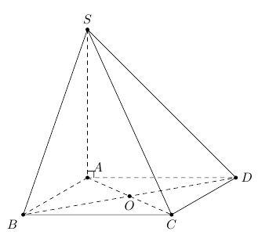 |  | Học sinh vẽ bằng bút chì vẫn chấm
 | a | +  +Suy ra | 0.5
 |  | +  +Suy ra | 0.5
 | b | + Ta có: .  Suy ra . →(0. 5)  + Xét vuông tại , ta có →(0. 5) | 0. 5  0. 5
8 |  | 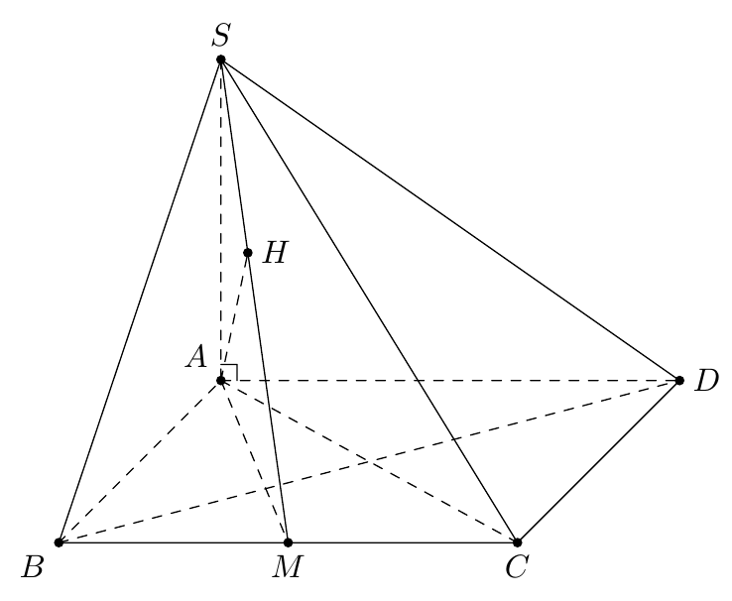
 |  | +) Ta có nên .  Trong , kẻ .  Vì nên . Suy ra là tam giác đều. Suy ra: và .  +  +  Vậy: .  Tam giác vuông cân tại nên .  Ta có . Vậy . | 0. 5  0. 5

